Итоговый Тест
1. Задание 1 № 368420
Для объектов, указанных в таблице, определите, какими цифрами они обозначены на схеме. Заполните таблицу, в ответ запишите последовательность четырёх цифр.

Объекты | Магазин | Фитнес‐центр | Мастерская | Дом, где живёт  Олег
Цифры

На плане (см. рисунок) изображён район города, в котором проживает Вика. Сторона каждой клетки на плане равна 15 м. Рядом с домом Вики, обозначенным на плане цифрой 4, находится одноэтажный магазин площадью 900 м² и фитнес‐центр. В 15 м от магазина расположен дом, где живёт одноклассник Вики Артём. В 30 м от детской площадки находится дом, где живёт Олег. Если выйти из фитнес‐центра, пройти небольшой ельник, обозначенный цифрой 6, и детскую площадку, то приходишь к угловому дому, где живёт дедушка Вики. Рядом с ним находится мастерская по ремонту бытовой техники. Через дорогу от дома дедушки расположен рынок, а недалеко от него – мебельный центр площадью 2025 м².
2. Задание 2 № 368421
Детскую площадку решили покрыть резиновой плиткой размером 1 м × 1 м каждая. Плитка продаётся упаковками по 16 штук. Какое минимальное количество упаковок плитки необходимо приобрести?

3. Задание 3 № 368422
Найдите суммарную площадь, которую занимают магазин и фитнес-центр. Ответ дайте в м².

4. Задание 4 № 368424
По периметру детской площадки планируется поставить забор. Найдите его длину (в метрах).

5. Задание 5 № 368425
Фирма выбирает место для строительства гостиницы: в центре города или на его окраине. Стоимость прокладки 1 метра коммуникаций равна 5500 рублей. В гостинице планируется сдавать 500 номеров. Стоимость земли, цена строительства гостиницы и средняя стоимость номера даны в таблице.

Место | Цена земли  (млн руб.) | Цена  строительства  (млн руб.) | Длина  коммуникаций  (м) | Стоимость  номера  (руб./сутки)
Центр | 58,2 | 136 | 200 | 3200
Окраина | 11,3 | 128 | 2800 | 2800

Обдумав оба варианта, компания выбрала местом для строительства центр города. Через сколько суток после начала сдачи номеров (при условии полной загрузки гостиницы) более высокая стоимость номеров компенсирует разность в стоимости земли, строительства и прокладывания коммуникаций?

6. Задание 6 № 314198
Найдите значение выражения 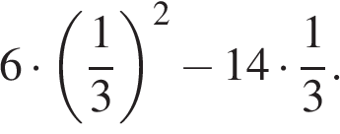
7. Задание 7 № 137293
Сравните числа x и y, если 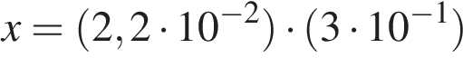, 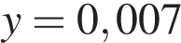. В ответ запишите значение меньшего из чисел.
8. Задание 8 № 342023
Значение какого из выражений является числом иррациональным?

1) 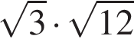
2) 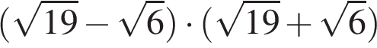
3) 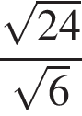
4) 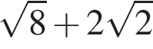
9. Задание 9 № 314543
Найдите наибольшее значение , удовлетворяющее системе неравенств

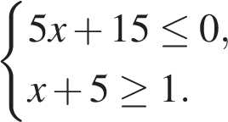
10. Задание 10 № 340463
На экзамене по геометрии школьнику достаётся одна задача из сборника. Вероятность того, что эта задача по теме «Углы», равна 0,1. Вероятность того, что это окажется задача по теме «Параллелограмм», равна 0,6. В сборнике нет задач, которые одновременно относятся к этим двум темам. Найдите вероятность того, что на экзамене школьнику достанется задача по одной из этих двух тем.
11. Задание 11 № 339114
Установите соответствие между функциями и их графиками.

Функции

А) 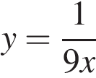 | Б) 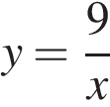 | В) 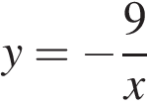

Графики

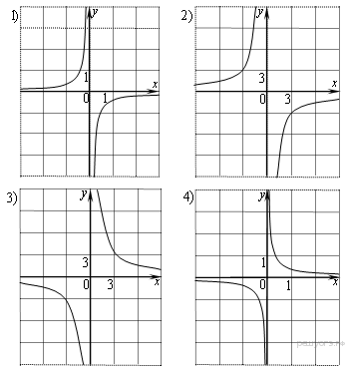

Запишите в ответ цифры, расположив их в порядке, соответствующем буквам:
A | Б | В
12. Задание 12 № 314653
Дана арифметическая прогрессия (а_{n}): −6; −2; 2; … . Найдите a₁₆.
13. Задание 13 № 311467
Упростите выражение 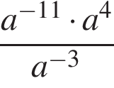 и найдите его значение при 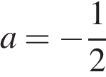. В ответе запишите полученное число.
14. Задание 14 № 311536
Длину биссектрисы треугольника, проведённой к стороне , можно вычислить по формуле 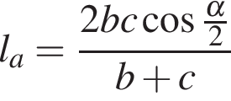. Вычислите 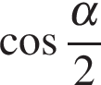, если 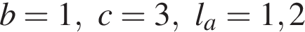.
15. Задание 15 № 352247
Решите неравенство 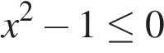
1) нет решений
2)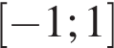
3)
4)
16. Задание 16 № 349062
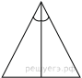Сторона равностороннего треугольника равна 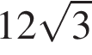. Найдите биссектрису этого треугольника.
17. Задание 17 № 348961
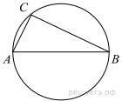
Центр окружности, описанной около треугольника , лежит на стороне . Радиус окружности равен 6,5. Найдите , если
18. Задание 18 № 169912
Радиус круга равен 3, а длина ограничивающей его окружности равна 6π. Найдите площадь круга. В ответ запишите площадь, деленную на π.
19. Задание 19 № 348403
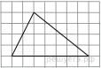
На клетчатой бумаге с размером клетки 1×1 изображён треугольник. Найдите его площадь.
20. Задание 20 № 348369
Какое из следующих утверждений верно?
1. Все углы ромба равны.
2. Если стороны одного четырёхугольника соответственно равны сторонам другого четырёхугольника, то такие четырёхугольники равны.
3. Через любую точку, лежащую вне окружности, можно провести две касательные к этой окружности.

В ответ запишите номер выбранного утверждения.
21. Задание 21 № 314563
Решите неравенство 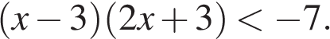
22. Задание 22 № 338510
Два велосипедиста одновременно отправляются в 60-километровый пробег. Первый едет со скоростью на 10 км/ч большей, чем второй, и прибывает к финишу на 3 часа раньше второго. Найдите скорость велосипедиста, пришедшего к финишу вторым.
23. Задание 23 № 49
Постройте график функции 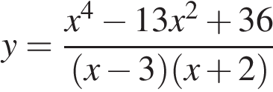 и определите, при каких значениях параметра прямая 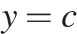 имеет с графиком ровно одну общую точку.
24. Задание 24 № 311566
Периметр прямоугольника равен 56, а диагональ равна 27. Найдите площадь этого прямоугольника.
25. Задание 25 № 315085
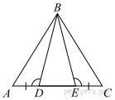
На стороне АС треугольника АВС выбраны точки D и E так, что отрезки AD и CE равны (см. рисунок). Оказалось, что углы АDB и BEC тоже равны. Докажите, что треугольник АВС — равнобедренный.
26. Задание 26 № 339402
На стороне BC остроугольного треугольника ABC (AB ≠ AC) как на диаметре построена полуокружность, пересекающая высоту AD в точке M, AD = 27, MD = 18, H — точка пересечения высот треугольника ABC. Найдите AH.

Ключ
№ п/п
№ задания
Ответ
1
368420
7521
2
368421
352
3
368422
2700
4
368424
300
5
368425
203
6
314198
-4
7
137293
0,0066
8
342023
4
9
314543
-3
10
340463
0,7
11
339114
432
12
314653
54
13
311467
16
14
311536
0,8
15
352247
2
16
349062
18
17
348961
5
18
169912
9
19
348403
14
20
348369
3
21
314563
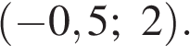
22
338510
10.
23
49
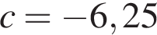, 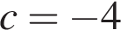 или
24
311566
27,5.
25
339402
9
3. Площадь земель фермерского хозяйства, отведённых под посадку сельскохозяйственных культур, составляет 72 га и распределена между зерновыми и зернобобовыми культурами в отношении соответственно. Сколько гектаров занимают зернобобовые культуры?
4. На координатной прямой отмечены числа a и b. Отметьте на прямой какую-нибудь точку x так, чтобы при этом выполнялись три условия: и
5. На рисунке изображён график линейной функции. Напишите формулу, которая задаёт эту линейную функцию.
6. Потребление электроэнергии измеряется в киловатт-часах (кВт · ч). Жирными точками показано потребление электроэнергии в некоторой стране в течение 2016 года в миллиардах кВт · ч. Для наглядности точки соединены линиями. Данные округлены до 5 млрд кВт · ч.

На диаграмме видно, что потребление электроэнергии в середине года существенно ниже, чем в начале и конце года. Чем это можно объяснить? Можно ли предположить, в каком полушарии находится эта страна – в Южном или в Северном? Можно ли что-то сказать о том, суровые ли зимы в этой стране? Напишите два-три предложения, в которых кратко выскажите и обоснуйте своё мнение по этим вопросам.
7. На соревнованиях по фигурному катанию каждый элемент имеет базовую стоимость и судейскую оценку. Девять судей независимо друг от друга выставляют за каждый элемент свои оценки от –5 до +5 баллов. Затем самая высокая и самая низкая оценки отбрасываются. Среднее арифметическое оставшихся семи оценок, округлённое до сотых, прибавляется к базовой стоимости. Полученная сумма является итоговой оценкой за элемент. Фигуристу Артёму Петрову судьи поставили оценки за три элемента. Эти оценки и базовая стоимость каждого элемента показаны в таблице. Определите, за какой элемент Артём Петров получил наиболее высокую оценку. В ответе запишите этот элемент и оценку за него без пробелов и других дополнительных символов.

Элементы | Базовая стоимость | Оценки судей
Сальхов | 4,3 | 0 | 1 | 2 | 1 | 1 | 1 | 0 | 1 | 1
Каскад | 6,1 | –2 | –3 | –2 | –1 | –2 | –1 | –2 | –3 | –1
Лутц | 5,9 | –1 | –1 | 0 | 1 | 0 | –1 | 0 | 0 | 0
8. Отметьте на координатной прямой числа и

9. Найдите значение выражения при
10. На фестивале выступают группы — по одной от каждой из заявленных стран, среди этих стран Румыния, Болгария и Греция. Порядок выступления определяется жребием. Какова вероятность того, что группа из Румынии будет выступать до группы из Болгарии, но после группы из Греции?

Ответ:
11. Свежие абрикосы содержат 88% воды, а сушеные абрикосы (курага) — 30%. Сколько требуется свежих абрикосов для приготовления 72 кг кураги?
12. На клетчатой бумаге с размером клетки 1×1 отмечены точки A и B. Найдите расстояние между этими точками.

13. Дан треугольник ABC. Известно, что AB = BC = 25, АС = 40. Найдите синус угла А.
14. Укажите номер верного утверждения.

1) Если в параллелограмме две стороны равны, то такой параллелограмм является ромбом.
2) Если в четырёхугольнике две диагонали равны и перпендикулярны, то такой четырёхугольник — квадрат.
3) Если в ромбе диагонали равны, то такой ромб является квадратом.
4) Углы при меньшем основании трапеции тупые.
15. У стекольщика есть квадратное стекло. Сторона квадрата равна 40 см. Нужно вырезать из этого стекла восьмиугольник, у которого все стороны равны и все углы равны. Для этого нужно наметить линии и по этим линиям отрезать от квадрата четыре одинаковых прямоугольных треугольника по углам (см. рисунок). Найдите приближённо длину катета одного такого треугольника в миллиметрах, считая, что равен 1,41.
16. Годовое производство пшеницы — это суммарная масса всех сортов пшеницы, выращенной в стране в течение года. Обычно измеряется в млн тонн. На диаграмме показано производство пшеницы в млн тонн в России, США и Индии за семь лет начиная с 2011 года. Рассмотрите диаграмму и прочтите фрагмент сопровождающей статьи.
17. В прямоугольном треугольнике ABC с гипотенузой AB провели высоту CD и биссектрису CL. Найдите угол DCL, если угол CAB равен 25°. Запишите решение и ответ.
18. Расстояние между пунктами А и В по реке равно 45 км. Из А в В одновременно отправились плот и моторная лодка. Моторная лодка, прибыв в пункт В, тотчас повернула обратно и возвратилась в А. К этому времени плот проплыл 28 км. Найдите скорость лодки в неподвижной воде, если скорость течения реки равна 4 км/ч.
19. Сумма ста натуральных чисел равна 5000. Все эти числа разбили на три группы, причём во всех группах разное количество чисел. Известно, что:
— в первой группе 29 чисел, их среднее арифметическое равно 21;
— среднее арифметическое чисел второй группы равно 50;
— среднее арифметическое чисел третьей группы – целое число.
Найдите количество чисел в третьей группе.

Ключ
№ п/п
№ задания
Ответ
1
17
28|18,2
2
18
0,43
3
19
16
4
30
y=2x-1
5
311
Лутц5,61
6
210
1
7
312
-2,6
8
313
1&6
9
314
420
11
317
0,6
12
316
3
13
318
118.
14
320
20°.
15
321
14.
16
322
1.

